Verkeersbesluit voor het reserveren van parkeerplaatsen voor het opladen van elektrische voertuigen aan Doornenburgallee nabij huisnummer 28 te Duiven
Gelet op:
- De bepalingen in de Wegenverkeerswet 1994 (WVW 1994), het Reglement Verkeersregels en Verkeerstekens 1990 (RW 1990) en het Besluit Administratieve Bepalingen inzake het Wegverkeer (BABW);
- Artikel 18, lid 1 onder d. van de WVW 1994, waarin het college van burgemeester en wethouders het bevoegd gezag is voor het nemen van dit verkeersbesluit en dat deze bevoegdheid op grond van het mandaatbesluit van 2017 is gemandateerd aan de Medewerker Verkeer van de afdeling Realisatie & Beheer;
- Op grond van artikel 18, eerste lid, onder d, van de Wegenverkeerswet 1994 zijn wij bevoegd dit verkeersbesluit te nemen;
- Op grond van artikel 15, eerste lid, van de Wegenverkeerswet 1994 moet een verkeersbesluit worden genomen voor de plaatsing of verwijdering van de in artikel 12 van het Besluit administratieve bepalingen inzake het wegverkeer genoemde verkeerstekens, alsmede voor onderborden voor zover daardoor een gebod of verbod ontstaat of wordt gewijzigd.
Uit het oogpunt van:
- het stimuleren van elektrische mobiliteit, dat tot een van de actiepunten behoort van het college van burgemeester en wethouders;
- het voorkomen of beperken van door het verkeer veroorzaakte overlast, hinder of schade alsmede de gevolgen voor het milieu, bedoeld in de Wet milieubeheer;
- het in stand houden van de weg en het waarborgen van de bruikbaarheid daarvan.
Is het gewenst om:
Twee openbaar toegankelijke parkeerplaatsen aan te wijzen en als zodanig in te richten voor het opladen van elektrische voertuigen op de Doornenburgallee nabij huisnummer 28 te Duiven.
Overwegende dat:
- de Doornenburgallee nabij huisnummer 28 gelegen is binnen de bebouwde kom van Duiven;
- de Doornenburgallee nabij huisnummer 28 in beheer is bij de gemeente Duiven;
- de Doornenburgallee nabij huisnummer 28 een weg is als bedoeld in artikel 18, lid 1 onder d van de WVW 1994;
- dat gelet op bovengenoemd artikel het college van burgemeester en wethouders van Duiven bevoegd is verkeersbesluiten te nemen voor deze wegen;
- dat gelet op bovengenoemd artikel het college van burgemeester en wethouders het bevoegd gezag is voor het nemen van dit verkeersbesluit en dat deze bevoegdheid op grond van de mandaatregeling is gemandateerd aan de ambtenaren belast met verkeerszaken van de afdeling Realisatie & Beheer;
- dat de gemeentelijke wegencategorisering van Duiven is opgenomen in Mobiliteitsplan Duiven;
- dat deze categorisering aansluit op de categorisering, zoals bedoeld in het landelijke beleid Duurzaam Veilig;
- dat de Doornenburgallee nabij huisnummer 28 gecategoriseerd is als erftoegangsweg binnen de bebouwde kom en de weg daarmee deel uitmaakt van het verblijfsgebied;
- dat de verkeersfunctie in een verblijfsgebied ondergeschikt is aan de verblijfsfunctie;
- dat er in Nederland in 2026 ca. 1,7 miljoen elektrische en hybride personenauto’s zijn geregistreerd;
- dat de Nationale Agenda Laadinfrastructuur (NAL) is opgesteld om te zorgen voor voldoende laadpunten;
- dat het NAL onderdeel is van het nationale Klimaatakkoord;
- dat de gemeente Duiven zich ten doel heeft gesteld om in 2050 een klimaat neutrale en duurzame gemeente te zijn;
- dat de gemeente Duiven een passende laadinfrastructuur voor voertuigen wordt gerealiseerd om de mobiliteit te verduurzamen en de Co2 uitstoot te verminderen;
- dat de gemeente Duiven een concessie is met GO-RAL (Gelderland Overijssel) heeft aanbesteed en gegund waarbij een derde partij laadpalen realiseert, exploiteert en beheert;
- dat een netwerk van laadpalen ontstaat door het aanwijzen en aanleggen van laadpalen voor elektrische voertuigen in de gemeente Duiven op basis van proactieve plaatsing, aanvraag of het gebruik van bestaande laadpalen;
- dat de gemeente Duiven voor het beoordelen van de ingekomen aanvragen gebruik maakt van de vastgestelde beleidsregels ‘Uitvoeringsprogramma plaatsing laadpalen’;
- dat in deze beleidsregel meerdere toetsingscriteria zijn opgenomen op basis waarvan aanvragen worden beoordeeld;
- dat de gemeente Duiven op deze locatie proactief een laadpaal plaatst ter uitbreiding van het netwerk om elektrische voertuigen op te laden;
- dat op basis van de hiervoor genoemd beleidsregels een geschikte locatie is gevonden voor een laadvoorziening op de Doornenburgallee nabij huisnummer 28 te Duiven;
- dat een laadpaal twee aansluitingen voor elektrische voertuigen kent;
- dat om optimale benutting van een openbare laadpaal te waarborgen een tweetal parkeerplaatsen te reserveren ten behoeve van het opladen van elektrische voertuigen;
- dat dit gerealiseerd kan worden door middel van het plaatsen van het verkeersbord E8c ‘parkeergelegenheid alleen bestemd voor het opladen van elektrische voertuigen’ van bijlage 1 van het RVV 1990 met een onderbord dat aanduidt dat het verkeersbord van toepassing is op twee parkeervakken;
- dat het exclusief parkeren voor elektrische auto’s slechts is toegestaan met als doel de auto op te laden, zodat het oplaadpunt voor meerdere gebruikers beschikbaar is;
- dat dit gebruik geregeld is in artikel 24, lid 1, sub d ten 2e van het RVV 1990, namelijk ‘de bestuurder mag zijn voertuig niet parkeren op een parkeergelegenheid op een andere wijze of met een ander doel dan op het bord of op het onderbord is aangegeven’;
- gelet op artikel 12 van het BABW voor het plaatsen van het verkeersbord E8c van bijlage 1 van het RVV 1990 een verkeersbesluit is vereist;
- gelet op artikel 2 van de WVW 1994 de verkeersmaatregel strekt tot het in stand houden van de weg en het waarborgen van de bruikbaarheid daarvan;
- gelet op artikel 2 van de WVW 1994 de verkeersmaatregel voorts strekt tot het voorkomen of beperken van door het verkeer veroorzaakte overlast, hinder of schade alsmede de gevolgen voor het milieu, bedoeld in de Wet milieubeheer;
- gelet op artikel 2 van de WVW 1994 het zoveel mogelijk waarborgen van de vrijheid van het verkeer in het geding komt bij het treffen van deze verkeersmaatregel;
- het belang van voldoende parkeerplaatsen voor het laden van elektrische voertuigen vanwege de energietransitie en het daarmee stimuleren van elektrisch rijden prevaleert boven het verlies aan parkeerplaatsen voor conventionele voertuigen;
- dat gelet op voorgaande overwegingen het zoveel mogelijk waarborgen van de vrijheid van het verkeer van ondergeschikt belang wordt geacht;
- op grond van artikel 24 van het Besluit Administratieve Bepalingen overleg heeft plaatsgevonden met de gemandateerde van de Korpschef van politie. Deze heeft met betrekking tot de in dit besluit genoemde maatregelen een positief advies afgegeven;
Situatieschets
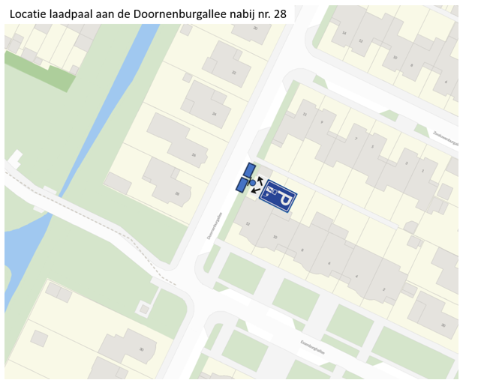

Besluit
Op grond van voorgaande overwegingen besluiten het college van burgemeester en wethouders van Duiven:
door middel van het plaatsen van verkeersbord E8c van bijlage 1 van het RVV1990 met onderbord OB504, pijlen – schuin (links/rechts) wijzend, waaruit blijkt dat het bord voor twee parkeerplaatsen te reserveren voor het opladen van elektrische voertuigen op de Doornenburgallee nabij huisnummer 28 te Duiven.

Duiven, 10 juni 2026
Burgemeester en wethouders van Duiven,
Namens deze,
M.M. Stuivenbelt
Verkeerskundig Medewerker
Afdeling Realisatie & Beheer

Ter inzage
Dit besluit ligt voor eenieder ter inzage in het Gemeenteblad, deze is digitaal in te zien via www.officielebekendmakingen.nl
Rechtsmiddelen
Op grond van artikel 7:1 van de Algemene wet bestuursrecht kunt u tegen dit besluit binnen 6 weken na de dag van publicatie een gemotiveerd bezwaarschrift indienen bij het college van Burgemeester en wethouders, Postbus 6, 6920 AA Duiven. Dit kan schriftelijk, maar bij voorkeur digitaal via https://www.duiven.nl/bezwaar-en-beroep. Dit bezwaarschrift schorst de werking van het besluit niet.
Het schriftelijke bezwaarschrift moet worden ondertekende en moet tenminste bevatten:
de naam en het adres van de indiener;
de dagtekening;
een omschrijving van het besluit waartegen het bezwaar is gericht;
de gronden van het bezwaar;
Op grond van artikel 8:81 van de Algemene wet bestuursrecht kunt u de voorzieningenrechter van de rechtbank te Arnhem, sector bestuursrecht, Postbus 9030, 6800 EM Arnhem, verzoeken een voorlopige voorziening te treffen indien onverwijlde spoed, gelet op de betrokken belangen, dat vereist. Voorwaarde is dat u ook bezwaar hebt gemaakt.
U kunt het verzoek voorlopige voorziening ook digitaal indienen bij de genoemde rechtbank via http://loket.rechtspraak.nl/bestuursrecht. Daarvoor moet u wel beschikken over een elektronische handtekening (DigiD). Voor een dergelijk verzoek is griffiegeld verschuldigd. Kijk op de genoemde site voor de precieze voorwaarden.

